Club
Alpino Italiano

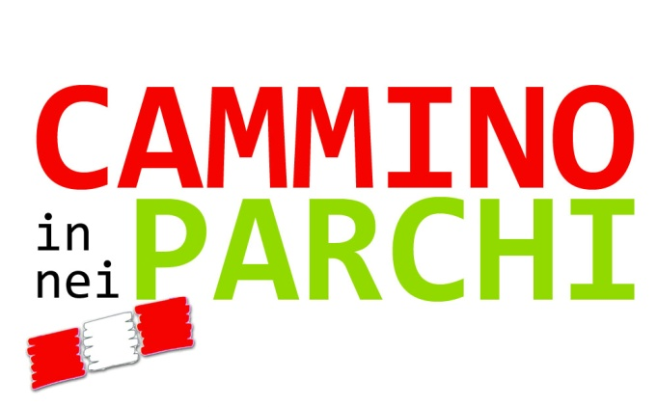
2^ edizione

Club Alpino Italiano

Commissione Centrale

per l’Escursionismo

vvia E. Petrella, 19

20124 MILANO

E-mail: gns.cai@gmail.com

14ª GIORNATA NAZIONALE

DEI SENTIERI DEL CAI

domenica 18 maggio 2014

- ADESIONE -

DA RESTITUIRE CON E-MAIL gns.cai@gmail.com
ENTRO IL 10 maggio 2014

Avvertenza: compilare le caselle evidenziate in grigio | xxxxx

Sezione/Parco/Associazione/Ente

Indirizzo , e-mail

Tipo di iniziativa/intervento

Area Protetta: |  |  | quale:
 | SI | NO

Comune/Provincia dove si svolgerà l’iniziativa/intervento

Nominativo di un referente

Tel. |  | e-mail

